GL03

DOKUMEN UJI PERANGKAT LUNAK

<APSM (Aplikasi penjualan Sepeda Motor)>

untuk:
<Costumer>

Dipersiapkan oleh:
1301154188 | Muhammad Irfan S.
1301154118 | Rizki Hidayatullah
1301154356 | Ibrahim Bimo W.

Program Studi S1 Teknik Informatika – Fakultas Informatika
Universitas Telkom
Jalan Telekomunikasi Terusan Buah Batu, Bandung
Indonesia
Daftar Isi
- Pendahuluan 6
  - Tujuan Pembuatan Dokumen 6
  - Deskripsi Umum Sistem 6
  - Definisi dan Singkatan 6
  - Referensi 6
- Lingkungan Pengujian Perangkat Lunak 6
  - Perangkat Lunak Pengujian 6
  - Perangkat Keras Pengujian 6
  - Material Pengujian 6
  - Sumber Daya Manusia 6
  - Metode Pengujian 6
  - Tujuan Pengujian 6
  - Rencana Pengujian 7
  - Pelaksanaan Pengujian 7
    - Pengujian DUPL-01 Login User 7
  - Kesimpulan Pengujian 8
- Lampiran 8

Pendahuluan

Tujuan Pembuatan Dokumen
Dokumen ini berisi hasil pengujian dari aplikasi web penjualan sepeda motor dengan metode pengujian menggunakan whitebox method dan php unit. Dokumen ini dibuat untuk emngetahui apakah ada bug di dalam proyek web yang sedang dibuat.

Ruang Lingkup Pengujian()

Referensi

- Masukkan SKPL sebagai referensi
- https://id.scribd.com/document/93322832/Tubes-Deskripsi-Perancangan-Perangkat-Lunak-Ddpl
- SKPL Penjualan Sepeda Motor
- https://koishikunar.wordpress.com/dppl/

Overview Sistem & Fitur Utamanya
Aplikasi web penjualan sepeda motor ini bertujuan untuk mempermudah pelanggan untuk membeli sepeda motor tanpa harus mengunjungi dealer. Fitur utama dari web ini adalah mudahnya pengaksesan untuk membeli sepeeda motor.

Overview Pengujian

Perangkat Keras Pengujian()
Perangkat keras yang digunakan adalah:
1 laptop
2 sistem operasi linux ubuntu 18.04

Sumber Daya Manusia
Pelaksanaan pengujian ini dikerjankan oleh mahasiswa Universitas Telkom sebagai berikut:
- Muhammad Irfan S.
- Rizki Hidayatullah
- Ibrahim Bimo Wicaksono

Perangkat Lunak Pengujian()

Material Pengujian()
Menjelaskan modul – modul yang akan diuji

Strategi dan Metode Pengujian()
Menjelaskan strategi dan metode pengujian yang akan digunakan.

Jadwal Pengujian()

Tabel 1.

Use Case | PIC | Jadwal pengujian
Login |  | 30-november2019
Use Case lainnya.. |  | 30-november 2019

Pelaksanaan Pengujian
(Uraiakan pengujian sesuai dengan butir uji yang sudah didefinisikan dalam rencanapengujian)

Pengujian UNIT
Pengujian White Box Method

- Pilih Method paling rumit dari class paling rumit
Buat Flowchart/Flowgraphnya
Hitung cyclomatic complexitynya
Daftar Path yang perlu diuji
Siapkan data uji untuk setiap path
Tampilkan screenshoot hasilnya.

Pengujian Class dengan JUnit/PhPUnit

Jelaskan di sini contoh pengujian sebuah class.
Setiap methodnya perlu diuji, dengan data uji yang membuat VALID atau yang membuat FAIL.

Tabel 2 Pengujian Class

CLASS | Method | Kasus dan Hasil Uji (Data normal)
CLASS | Method | Data Masukan | Yang  diharapkan | Pengamatan* | Kesimpulan
 | register | Nama: Michicho  NIK: 12345  Email: michicho123@gmail.com  password: Rahasia | Form dapat membuat register dan kembali ke halaman login | Form dapat membuat register dan kembali ke halaman login |  | [ X] diterima  [ ] ditolak

* Contoh pengujian dengan JUnit/PhpUnit dilampirkan

- Contoh Code JUnit/PhpUnit untuk pengujian Class : (Sebutkan NamaClassnya)

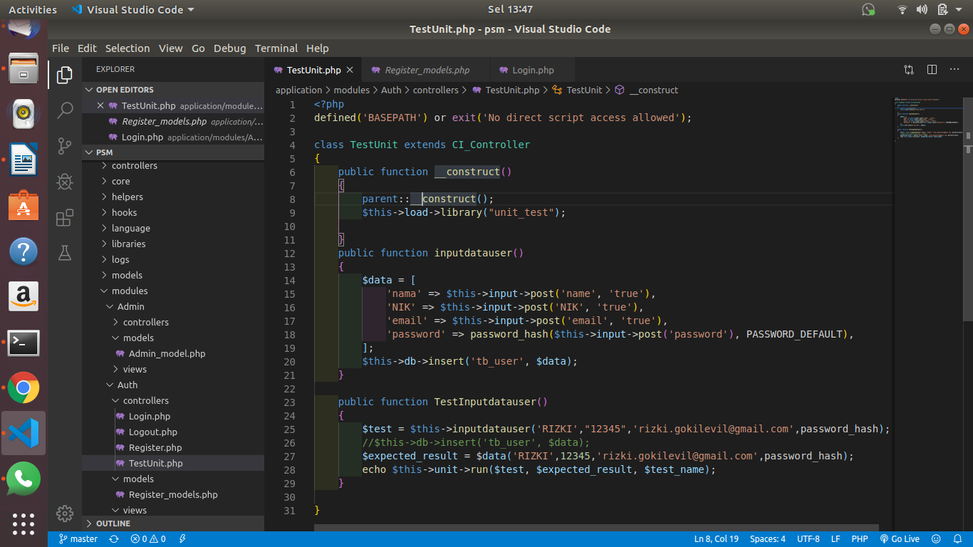

Screenshoot hasil pengujian JUnit

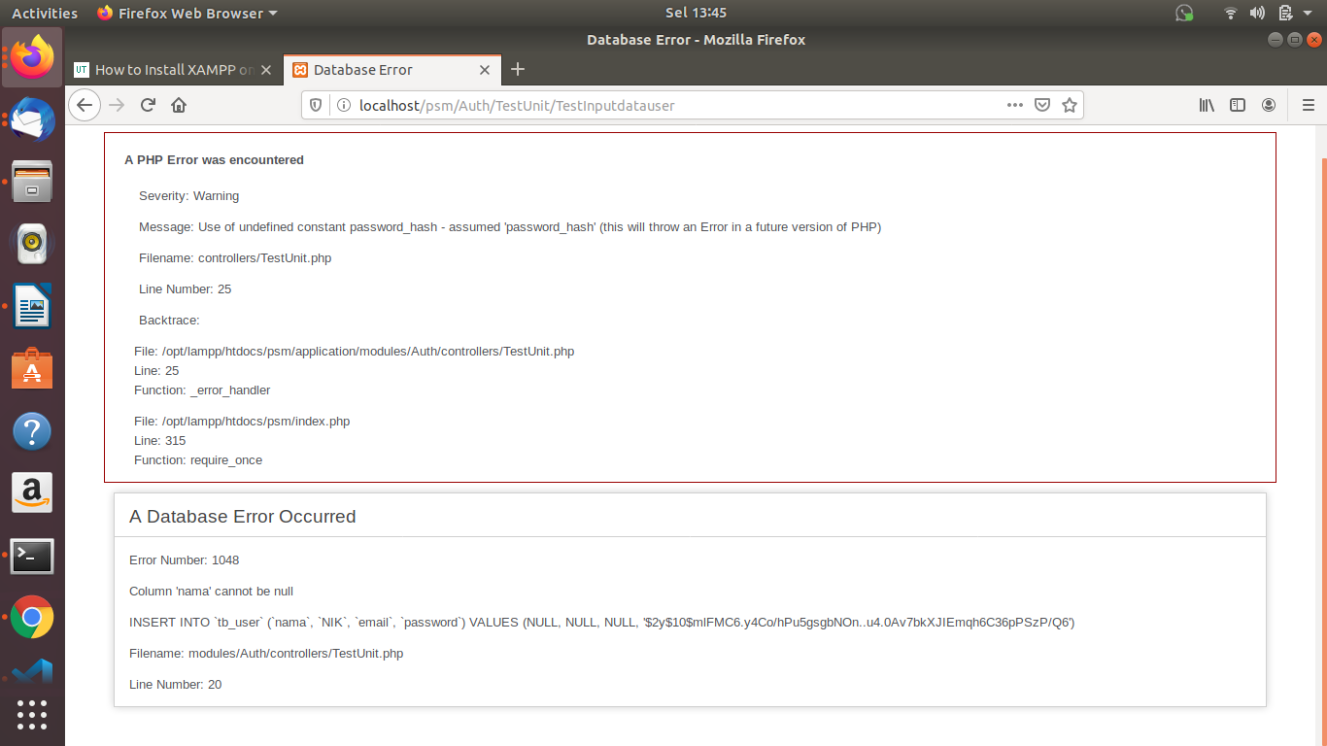

  - Pengujian USE CASE
Di bagian ini dijelaskan pengujian terhadap setiap use case.

Pengujian DUPL-01 Login User customer
Pengujianloginterbagi menjadi dua bagian diantaranya masuk kedalam dashbord dan gagal masuk kedalam dashbord sebagai berikut :
USE CASE | Kasus dan Hasil Uji (Data normal)
USE CASE | Data Masukan | Yang  diharapkan | Pengamatan | Kesimpulan
Login customer | email:kujeng123@gmail.com  password: kujeng | Form menampilkan dashbord. | Dapat menampilkan dashbord web sesuai yang diharapkan. | [ X  [ | 1] diterima  ] ditolak
Login customer | konfirmasi password:rahasia(hasil pada lampiran  B(Gambar B.2 dan B.4)) |  |  | [ X  [ | 1] diterima  ] ditolak

Login customer yang salah | email:kujeng123@gmail.com  password: bimo  hasil pada lampiran  ( ) | Form tidak dapat menampilkan dashbord | Form tidak dapat menampilkan dashbord  Sesuai yang diharapkan | [ X  [ | 1] diterima  ] ditolak

Pengujian DUPL-01_01 Login user admin
Berikut ini adalah tabel pengujian login user admin :

Tabel 2 Login user admin

USE CASE | Kasus dan Hasil Uji (Data normal)
USE CASE | Data Masukan | Yang diharapkan | Pengamatan | Kesimpulan
Login admin | emai:mirfansugiharto1@gmail.com  password: irfan | Form menampilkan dashbord | Dapat menampilkan dashbord sesuai di harapkan | [ X  [ | ] diterima  ] ditolak
Login admin | konfirmasi password:rahasia(hasil pada lampiran B(Gambar  B.2 dan B.4)) |  |  | [ X  [ | ] diterima  ] ditolak
Login admin yang salah | email:mirfansugiharto1@gmail.com  password: kujeng  hasil pada lampiran  ( ) | Form tidak dapat menampilkan dashbord | Form tidak dapat menampilkan dashbord  Sesuai yang diharapkan | [ X  [ | 1] diterima  ] ditolak
Login admin yang salah |  |  | Sesuai yang diharapkan | [ X  [ | 1] diterima  ] ditolak

Pengujian DUPL-01_01 Login user pegawai
Berikut ini adalah tabel pengujianloginuntuk pendaftaranuserbaru :

Tabel 2 Login user pegawai

USE CASE | Kasus dan Hasil Uji (Data normal)
USE CASE | Data Masukan | Yang diharapkan | Pengamatan | Kesimpulan
Login pegawai | emai:ibrahimbimo11@gmail.com  password: bimo | Form menampilkan dashbord | Dapat menampilkan dashbord sesuai di harapkan | [ X  [ | ] diterima  ] ditolak
Login pegawai | konfirmasi password:rahasia(hasil pada lampiran B(Gambar  B.2 dan B.4)) |  |  | [ X  [ | ] diterima  ] ditolak
Login pegawai yang salah | email:ibrahimbimo11@gmail.com  password: kujeng  hasil pada lampiran  ( ) | Form tidak dapat menampilkan dashbord | Form tidak dapat menampilkan dashbord  Sesuai yang diharapkan | [ X  [ | 1] diterima  ] ditolak
Login pegawai yang salah |  |  | Sesuai yang diharapkan | [ X  [ | 1] diterima  ] ditolak

Pengujian DUPL-01_01 product user admin
Berikut ini adalah tabel pengujianloginuntuk pendaftaranuserbaru :

Tabel 2 input product admin,edit product admin, delete product admin

USE CASE | Kasus dan Hasil Uji (Data normal)
USE CASE | Data Masukan | Yang diharapkan | Pengamatan | Kesimpulan
Input product admin | Nama Product: yamaha vixino  jenis product: sport  stock: tersedia  harga Rp: 35000000 | Form dapat menyimpan inputan product | Dapat menyimpan inputan product sesuai di harapkan | [ X  [ | ] diterima  ] ditolak
Input product admin | konfirmasi submit button :rahasia(hasil pada lampiran B(Gambar  B.2 dan B.4)) |  |  | [ X  [ | ] diterima  ] ditolak
Edit product admin | Nama Product: yamaha vixino  jenis product: sport  stock: tersedia  harga Rp: 38000000 | Form dapat mengupdate product | Dapat mengupdate product Sesuai yang diharapkan | [ X  [ | 1] diterima  ] ditolak
Edit product admin | Komfirmasi edit button( hasi pada lampiran ) |  |  | [ X  [ | 1] diterima  ] ditolak
Delete Product Admin | Tekan tombol delete button | Form dapat menghapus product yang di pilih | Dapat menghapus product sesuai yang di harapkan |  | [ X] diterima  [ ] ditolak

Pengujian DUPL-01_01 employee admin
Berikut ini adalah tabel pengujianloginuntuk add employee admin dan delete employee admin :

Tabel 2 add employee admin dan delete employee admin

USE CASE | Kasus dan Hasil Uji (Data normal)
USE CASE | Data Masukan | Yang diharapkan | Pengamatan | Kesimpulan
Add employee admin | Nama Pegawai: yosicho chintia  password: yosi  NIP: 12345  email: yosicho175@gmail.com  role: pegawai  kontak:08112222333 | Form dapat menambahkan pegawai di admin | Dapat menambahkan pegawai di admin sesuai di harapkan | [ X  [ | ] diterima  ] ditolak
Add employee admin | konfirmasi submit button:(hasil pada lampiran B(Gambar  B.2 dan B.4)) |  |  | [ X  [ | ] diterima  ] ditolak
Delete employee Admin | Tekan tombol delete button | Form dapat menghapus employee yang di pilih | Dapat menghapus employee sesuai yang di harapkan |  | [ X] diterima  [ ] ditolak

Pengujian DUPL-01_01 customer user admin
Berikut ini adalah tabel pengujianloginuntuk add employee admin dan delete employee admin :

Tabel 2 view customer admin.

USE CASE | Kasus dan Hasil Uji (Data normal)
USE CASE | Data Masukan | Yang diharapkan | Pengamatan | Kesimpulan
View customer Admin | Tekan tombol customer button | Form dapat melihat halaman customer product yang di pilih | Dapat melihat halaman customer sesuai yang diharapkan |  | [ X] diterima  [ ] ditolak

Pengujian DUPL-01_01 transaksi user admin
Berikut ini adalah tabel pengujianloginuntuk edit transaksi admin dan delete transaksi admin
:

Tabel 2 edit transaksi admin dan delete transaksi admin

USE CASE | Kasus dan Hasil Uji (Data normal)
USE CASE | Data Masukan | Yang diharapkan | Pengamatan | Kesimpulan
Edit trasaksi admin | Status: menunggu pembayaran | Form dapat mengupdate halaman transaksi | Dapat mengupdate halaman transaksi |  | [ X] diterima  [ ] ditolak
Edit trasaksi admin | konfirmasi submit button:(hasil pada lampiran B(Gambar  B.2 dan B.4)) |  |  |  | [ X] diterima  [ ] ditolak
Delete transaksi Admin | Tekan tombol delete button | Form dapat menghapus halaman transaksi yang di pilih | Dapat menghapus halaman transaksi yang di pilih |  | [ X] diterima  [ ] ditolak

Pengujian DUPL-01_01 product user pegawai
Berikut ini adalah tabel pengujian login untuk pendaftaran user baru :

Tabel 2 input product pegawai,edit product pegawai

USE CASE | Kasus dan Hasil Uji (Data normal)
USE CASE | Data Masukan | Yang diharapkan | Pengamatan | Kesimpulan
Input product admin | Nama Product: yamaha vixino  jenis product: sport  stock: tersedia  harga Rp: 35000000 | Form dapat menyimpan inputan product | Dapat menyimpan inputan product sesuai di harapkan | [ X  [ | ] diterima  ] ditolak
Input product admin | konfirmasi submit button :rahasia(hasil pada lampiran B(Gambar  B.2 dan B.4)) |  |  | [ X  [ | ] diterima  ] ditolak
Edit product admin | Nama Product: yamaha vixino  jenis product: sport  stock: tersedia  harga Rp: 38000000 | Form dapat mengupdate product | Dapat mengupdate product Sesuai yang diharapkan | [ X  [ | 1] diterima  ] ditolak
Edit product admin | Komfirmasi edit button( hasi pada lampiran ) |  |  | [ X  [ | 1] diterima  ] ditolak

Pengujian DUPL-01_01 transaksi pegawai
Berikut ini adalah tabel pengujian login untuk edit transaksi admin dan delete transaksi admin:
:

Tabel 2 edit transaksi pegawai

USE CASE | Kasus dan Hasil Uji (Data normal)
USE CASE | Data Masukan | Yang diharapkan | Pengamatan | Kesimpulan
Edit trasaksi pegawai | Status: menunggu pembayaran | Form dapat mengupdate halaman transaksi | Dapat mengupdate halaman transaksi |  | [ X] diterima  [ ] ditolak
Edit trasaksi pegawai | konfirmasi submit button:(hasil pada lampiran B(Gambar  B.2 dan B.4)) |  |  |  | [ X] diterima  [ ] ditolak

Pengujian DUPL-01_01 register
Berikut ini adalah tabel pengujianloginuntuk edit transaksi admin dan delete transaksi admin
:

Tabel 2 edit transaksi pegawai

USE CASE | Kasus dan Hasil Uji (Data normal)
USE CASE | Data Masukan | Yang diharapkan | Pengamatan | Kesimpulan
register | Nama: Michicho  NIK: 12345  Email: michicho123@gmail.com  password: Rahasia | Form dapat membuat register dan kembali ke halaman login | Form dapat membuat register dan kembali ke halaman login |  | [ X] diterima  [ ] ditolak
register | konfirmasi register button:(hasil pada lampiran B(Gambar  B.2 dan B.4)) |  |  |  | [ X] diterima  [ ] ditolak

      - engujian DUPL-01_01 customer
Berikut ini adalah tabel pengujian lihat order customer
:

Tabel 2 lihat order customer

USE CASE | Kasus dan Hasil Uji (Data normal)
USE CASE | Data Masukan | Yang diharapkan | Pengamatan | Kesimpulan
Myorder | Tekan tombol Myorder button | Form dapat melihat halaman order produk yang di pilih. | Dapat melihat halaman order produk yang di pilih |  | [ X] diterima  [ ] ditolak
Myorder | konfirmasi register button:(hasil pada lampiran B(Gambar  B.2 dan B.4)) |  |  |  | [ X] diterima  [ ] ditolak

Pengujian DUPL-01_01 order produk customer
Berikut ini adalah tabel pengujian order produk customer
:

Tabel 2 order produk customer

USE CASE | Kasus dan Hasil Uji (Data normal)
USE CASE | Data Masukan | Yang diharapkan | Pengamatan | Kesimpulan
Order produk customer | Alamat: jl bojongkoneng 12 | Form dapat mengorder produk | Dapat mengorder produk |  | [ X] diterima  [ ] ditolak
Order produk customer | konfirmasi submit button:(hasil pada lampiran B(Gambar  B.2 dan B.4)) |  |  |  | [ X] diterima  [ ] ditolak

  - USER ACCEPTANCE TEST

Tabel 3 Pengujian PendaftaranUserBaru

USER | Use Case Yang  Diuji | Tanggal Pengujian | Hasil Pengujian | Komentar
Login | Login yang berhasil | 30-11-2019 | berhasil
Login | Login yang gagal | 30-11-2019 | berhasil
Login | Login yang berhasil | 30-11-2019 | berhasil
Login | Login yang gagal | 30-11-2019 | berhasil
Login | Login yang berhasil | 30-11-2019 | berhasil
Login | Login yang gagal | 30-11-2019 | berhasil

  - Kesimpulan Pengujian
(Berisi laporan dari pengujian yang telah dilakukan, dengan menyampaikan informasi status dari setiap fungsional yang diuji apakah telah berhasil/tidak)
Kelas Uji | Butir Uji | Kesimpulan pengujian
Login User | PendaftaranUserbaru (kasus Uji : Data Normal) | Diterima
Login User | PendaftaranUserbaru (kasus Uji : Data Salah) | Diterima
 | PengecekanUseryang telah terdaftar (kasus Uji : Data Normal) | Diterima
 | PengecekanUseryang telah terdaftar (kasus Uji : Data Salah) | Diterima

Lampiran
- Capture /screenshot hasil pengujian modul-modul penting
Hasil pengukuran OOMetric aplikasi yang telah berhasil dibangun dengan software(tool)pengukuran OOMetric (lihathttp://www.virtualmachinery.com/jhawkmetricsclass.htm)

